Приложение Ж

Трансформатор тока выносной для УНЗ-0,4-Т-И/100-800

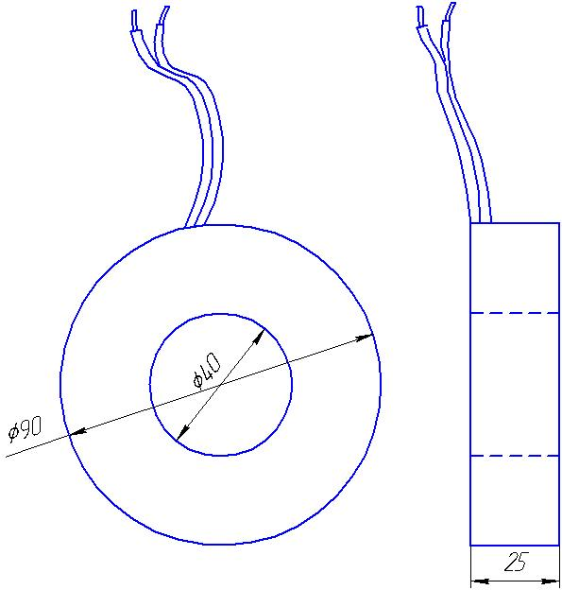

Научно-производственное предприятие «БИНАР»
Республика Беларусь
210038, г. Витебск
ул. Терешковой, 13.
т/ф (+375-212)-62-06-22
т. (+375-29)-624-06-52
E-mail: bel-binar@mail.ru

http://www.binar-by.com

Сертификат соответствия Таможенного Союза
№ ТС RUC-BY.КО01.В.00157

УСТРОЙСТВО НУЛЕВОЙ ЗАЩИТЫ

УНЗ-0,4-М-И и УНЗ-0,4-Т-И

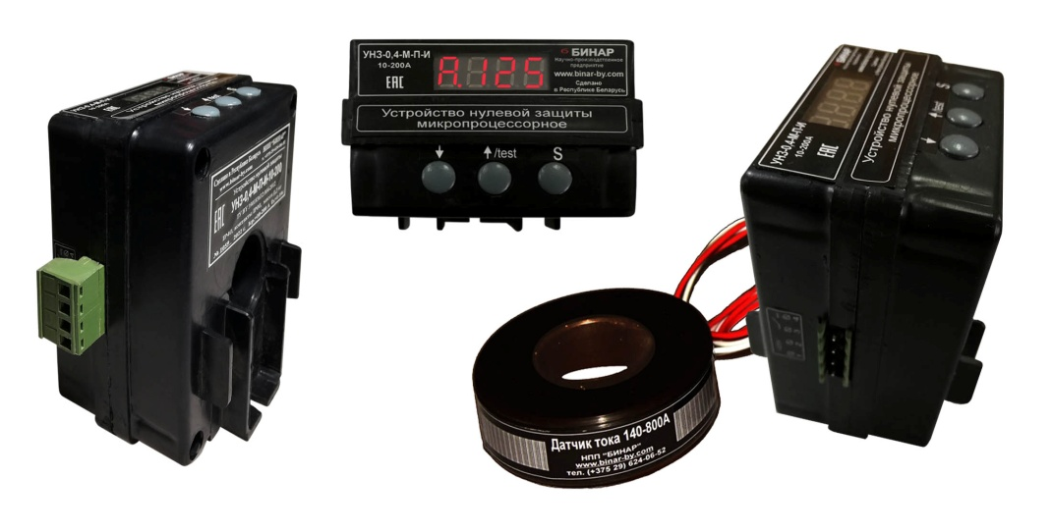

Руководство по эксплуатации

МВКШ.426487.004 РЭ

СОДЕРЖАНИЕ

1. Назначение и область применения. |  | 3
2. Основные технические данные. |  | 4
3. Комплектность. |  | 5
4. Требования безопасности. |  | 5
5. Краткое описание устройства и его работы. |  | 6
6. Подготовка к работе. |  | 6
7. Техническое обслуживание и ремонт. |  | 7
8. Транспортирование и хранение. |  | 7
9. Гарантии изготовителя. |  | 8
10. Свидетельство об изготовлении и приемке. |  | 8
Приложение А. Типовая схема включения устройств модификаций УНЗ-0,4-М-П-И. |  | 9
Приложение Б. Типовая схема включения устройств модификации УНЗ-0,4-Т-П-И. |  | 10
Приложение В. Внешний вид и установочные размеры устройствУНЗ-0,4-М. |  | 11
Приложение Г. Внешний вид и установочные
размеры устройствУНЗ-0,4-Т. 12
Приложение Д. Способ крепления на DIN-рейку 13
Приложение Е. Настройка устройств УНЗ-М-П- И,
УНЗ-Т-П-И. 14
Приложение Ж. Трансформатор тока выносной
для УНЗ-0,4-Т-И/100-800 16

2

кнопки «↓». Для перехода в следующий режим необходимо нажать кнопку «S».

6. Устройство перейдёт в режим просмотра тока последнего срабатывания устройства (индикатор 1 отображает «горизонтальную черту сверху»), сбросить показания можно нажатием кнопки «↓». Для перехода в рабочий режим необходимо нажать кнопку «S».

7. В модификации устройства УНЗ-0,4-Т-1-5 при нажатии кнопки «S»

произойдёт переход на установку коэффициента умножения, определяемым делением номинального значения тока датчика на 5.

8. В рабочем режиме при длительном нажатии кнопки «↑/Тест» устройство протестирует выход устройства – на 1 секунду замкнёт выходные контакты 1,2.

9. Если остановится в процессе ввода параметров и не перейти в рабочий режим указанным выше способом, то устройство через 100 секунд само перейдёт в рабочий режим без записи изменённых параметров.

15
Приложение Е
Настройка устройств УНЗ-0,4-М-П-И и УНЗ-0,4-Т-П-И

- После подачи питания на семисегментном индикаторе в первом знаке отображается символ «А», это означает, что устройство находится в рабочем состоянии. Следующие три знака отображают значение тока.
- При превышениях тока через нулевой провод выше установленного предела, знак первого индикатора изменится на квадрат сверху без нижней черты. Если увеличение значение тока будет в течение времени, превышающем установленное предельное время, устройство перейдёт в режим Аварии. Первый индикатор примет значение «квадрат сверху без нижней черты», выходные контакты устройства 3-4 замкнутся на 1 секунду, импульс тока подаётся на обмотку расцепителя АВ, АВ отключит подачу напряжения в линию. На индикаторах 2-4 отобразится последнее измеренное значение тока, при котором произошло отключение, данное значение тока устройство запомнит в энергонезависимой памяти.
- Для выхода из режима аварии необходимо нажать кнопку «S» или снять на 2 секунды, а затем подать питание (выводы 3,4).
- Для перехода в режим настройки необходимо нажать и удержать нажатой кнопку «S» до изменения значения индикатора 1 «Квадрат сверху». Кнопками «↑» и «↓» установите необходимые значения тока срабатывания устройства. При кратковременном нажатии значения изменяются на единицу соответственно +1 при нажатии «↑», -1 при нажатии «↓». При длительном нажатии соответственно +10 и -10. Для записи и перехода в следующий режим необходимо нажать кнопку «S».
Устройство перейдёт в режим установки времени задержки срабатывания, первый индикатор отобразит «t». Кнопками «↑», «↓» установите необходимое время задержки. Для записи и перехода в следующий режим необходимо нажать кнопку «S». Устройство перейдёт в режим просмотра максимального тока (индикатор 1 отображает «три горизонтальные черты») за период времени после сброса указанного параметра, который можно обнулить нажатием
14
- Назначение и область применения.
  - УНЗ предназначено для защиты трансформаторных подстанций и линий электропередач 0,4 кВ от однофазных коротких замыканий.
  - Позволяет отображать ток нулевого провода и производить настройку тока срабатывания в соответствии с расчетным током однофазного короткого замыкания (КЗ) конкретной электрической цепи.
  - Устройства обеспечивают отключение электроснабжения трансформаторных подстанций и линий электропередач при возникновении однофазного (КЗ) с наличием тока в нулевом проводе, значением, превышающим заданную уставку тока срабатывания в течение времени установленной задержки срабатывания УНЗ.
- Основные технические данные.

Модификация УНЗ | Уставки тока срабатывания, А | Задержка срабатывания, tз, с | Конструктивное исполнение
УНЗ-0,4-М-П-И/10-200 | 10—200 (шаг 1) | 1-10 (шаг 1) | Встроенный датчик тока,  отв. Ø 24
УНЗ-0,4-Т-И | 100-800 (шаг 1) |  | Внешний датчик тока,  отв. Ø 40
 | 1-5(шаг 0,01) |  | Внутренний датчика тока
 | Определяется параметрами внешнего стандартного датчика тока и настройками УНЗ |  | Внешний стандартный датчика тока (трансформатор тока, выход 5А)
Примечание – По требованию заказчика допускается изготавливать УНЗ с другими диапазонами уставок тока срабатывания и времени.
  - Модификации устройств приведены в таблице.
ВНИМАНИЕ! Установленное значение (диапазон) тока срабатывания для каждого прибора указывается в разделе 9 «Свидетельство об изготовлении и приемке», а также на корпусе устройства.

3
  - Разброс тока срабатывания – не более ±10 %.
  - Задержка срабатывания t_{з} устройства при превышении током заданной уставки –(1-10)± 0,5 с.
  - При тестировании, путем нажатия кнопки «Тест», по истечении
не более 1 секунд произойдет срабатывание устройства.
  - Максимально допустимая коммутируемая мощность при нагрузке (cosϕ≥ 0,4) – не более 600 ВА.
  - Габаритные размеры и масса устройств без выносного датчика тока соответствуют следующим значениям:
- габаритные размеры приведены в Приложении В, Г;
- масса, не более – 0,35 кг.
  - Степень защиты устройств от воздействия пыли, посторонних тел и воды по ГОСТ 14254 соответствует IP40, контактных зажимов IP00.
  - Устройства устойчивы к воздействию температуры окружающего воздуха в диапазоне от - 45 °C до + 55 °C, относительной влажности 98 % при температуре 25 °C и атмосферном давлении от 84 до 106,7 кПа.
  - Устройства устойчивы к воздействию синусоидальных вибраций в диапазоне частот от 0,5 до 100 Гц с амплитудой ускорения 10 м/с², ударам со значением пикового ударного ускорения
30 м/с², длительность ударного воздействия 10 мс,
(1000±10) ударов в каждом направлении.
  - Средняя наработка на отказ, не менее – 15 000 ч.
  - Питание устройства осуществляется от сети ~ 100 -240 В, частотой 50 Гц, ток – не более 70 мА.
  - Устройство обеспечивает:
- индикацию текущего значения тока;
- возможность установки тока и времени срабатывания;
- запоминание и индикацию максимального значения тока за период времени от его последнего сброса;
- запоминание и индикацию значения тока последнего срабатывания.

4

Приложение Д

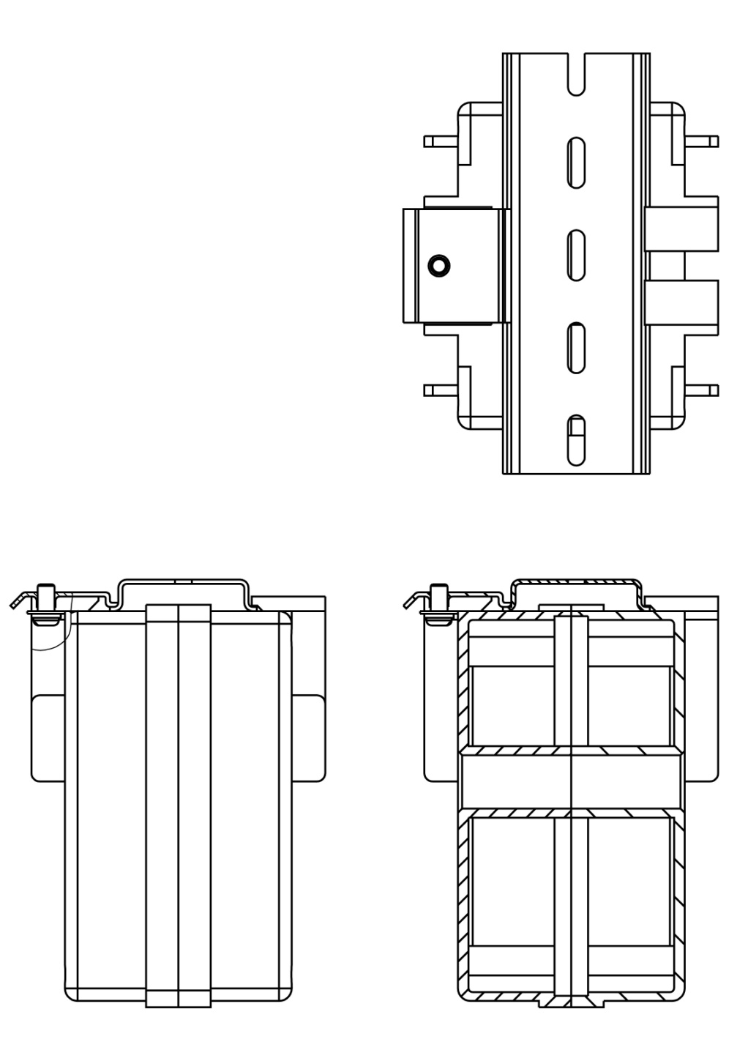
13

Приложение Г

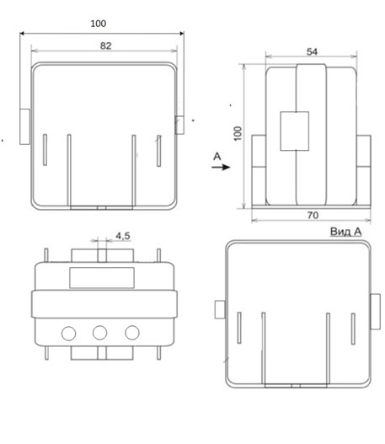

12

2.12. Средний срок службы, не менее – 10 лет.
2.13. Устройство не содержит драгоценных металлов.

- Комплектность.

3.1. Комплект поставки соответствует таблице 2.
Таблица 2
Обозначение | Наименование | Кол-во | Примечание
МВКШ.426487.004 | Устройство нулевой защиты УНЗ | 1 шт. | Для УНЗ-0,4-Т-И-100-800 с внешним датчиком
МВКШ.426487.004 РЭ | Руководство по эксплуатации | 1 экз. | –

- Требования безопасности.

  - По способу защиты от поражения электрическим током устройства относятся к классу 0 по ГОСТ 12.2.007.0.
  - Устройства не предназначены для использования во взрывоопасных и пожароопасных зонах по ПУЭ.
  - Устройство устанавливается на закрытых электрощитах, металлических стенах камер распределительных устройств, в электрошкафах.
  - При монтаже, наладке, эксплуатации и обслуживании устройства необходимо строго соблюдать требования ТКП181 и настоящего руководства по эксплуатации.
  - К работе с устройством допускается технический персонал, достигший 18 лет и имеющий группу электробезопасности не ниже III.
  - Прежде чем подключить устройство, необходимо изучить настоящее руководство по эксплуатации.
  - Запрещается проводить техническое обслуживание устройства, цепей датчика без предварительного отключения питающего и коммутируемых напряжений.

5
  - Не допускается эксплуатация устройства с разобранным или поврежденным корпусом, а также в условиях, допускающих попадание на корпус и клеммные контакты устройства капель или брызг жидкости, атмосферных осадков и т.п.

- Краткое описание работы устройства.

  - Устройство состоит из трансформатора тока, схемы управления, индикации, клавиатуры и выходного электромагнитного реле.
  - При возникновении однофазного К.З. в линии устройство фиксирует наличие тока в нулевом проводе величиной более заданной уставки срабатывания I_{ср} с помощью встроенного или выносного датчика тока и через время задержки t_{з}=(1-10)±0,5 с замыкает цепь питания катушки независимого расцепителя, расцепитель отключает автоматический выключатель, электроснабжение аварийной линии отключается.
  - Если длительность К.З. менее установленного, то отключение линии не производится.
  - При нажатии и удержании кнопки «Тест» имитируется срабатывание устройства по превышению тока.

- Подготовка к работе.
  - Внешний вид и установочные размеры устройств приведены в приложении В, Г. Монтаж производится, как наDIN-рейку 35мм, так и под винт (Приложение Д).
  - Установите требуемое значение тока срабатывания I_{ср} и времени срабатывания t_{з} согласно описанию работы.
ВНИМАНИЕ!
  - Электрический монтаж устройства производится согласно рекомендуемых схем, приведенных в приложениях А, Б.
  - Сечение проводов, присоединяемых к контактным зажимам 1, 2, 3, 4 устройства, должно быть от 1 до 2,5 мм².
  - Сечение провода, пропускаемого через трансформатор тока устройства, выбирается из условий термической стойкости
6
Приложение В

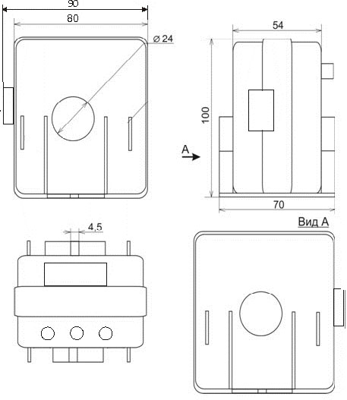

11

Приложение Б
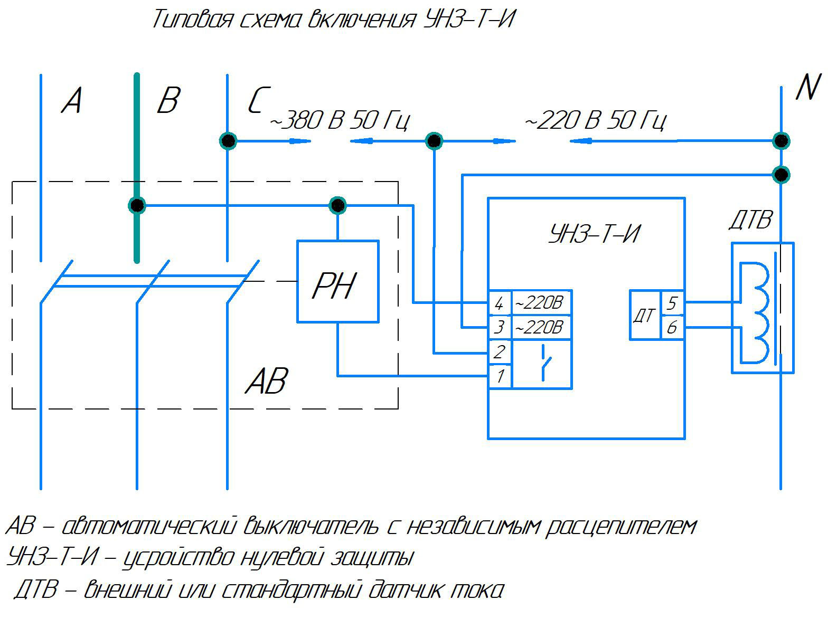
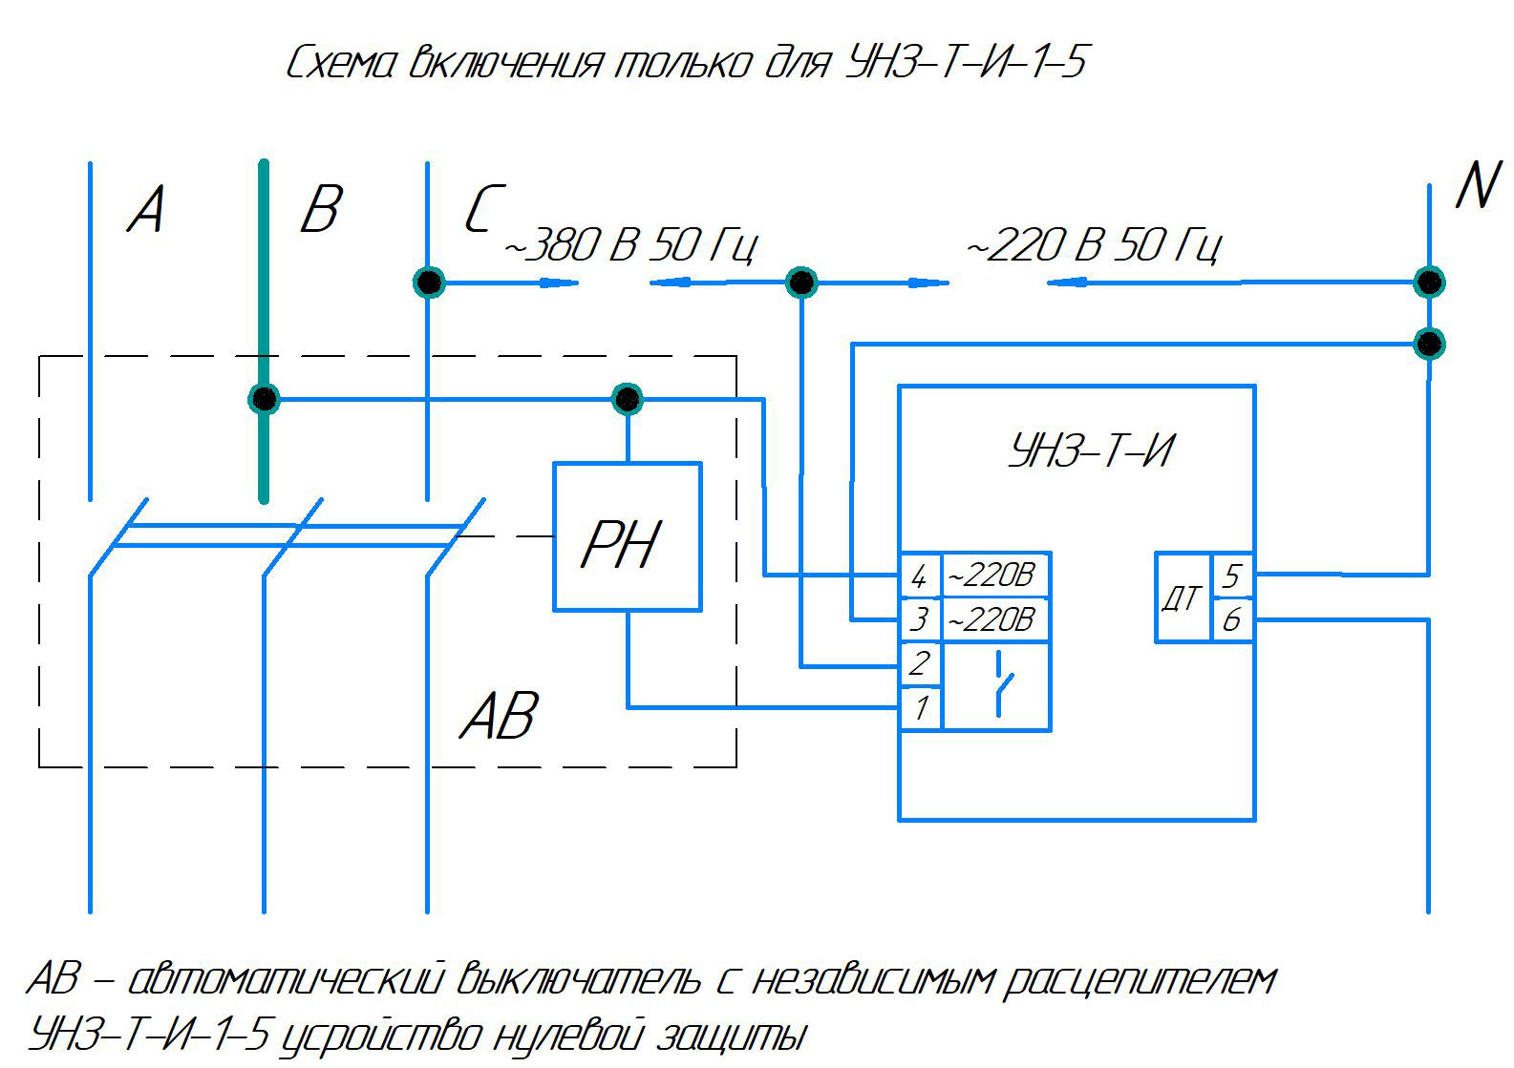

10
при предполагаемом токе однофазного короткого замыкания.
- Техническое обслуживание и ремонт.

  - Устройство в специальном техническом обслуживании не нуждается.
  - Периодически рекомендуется проводить тестирование (кнопка «Тест») устройства, согласно требованиям эксплуатирующего предприятия.
  - При обнаружении неисправности ремонт производится изготовителем НПП «Бинар».

- Транспортирование и хранение.

Транспортирование и хранение по ГОСТ 23216 и ГОСТ 15150.

Условия транспортирования в части воздействия
механических факторов - Л (перевозка без перегрузок автомобильным транспортом по дорогам с асфальтовым и бетонным покрытием на расстояние до 200 км; по булыжным и грунтовым дорогам на расстояние до 50 км со скоростью до 40 км/ч; перевозки различными видами транспорта: воздушным или железнодорожным транспортом с совместно автомобильным с отнесенным к настоящим условиям, с общим числом перегрузок не более двух) по ГОСТ 23216, в части воздействия климатических факторов – такие же, как условия хранения 3 (неотапливаемое хранилище, климатические факторы: температура воздуха от плюс 50 °С до минус 50 °С, относительная влажность 100 % при 25 °С) по ГОСТ 15150.

Условия хранения – 1 (отапливаемое хранилище, климатические факторы: температура воздуха от плюс 40°С до плюс 5 °С, относительная влажность 80 % при 25 °С) по ГОСТ 15150 на складах, срок хранения у потребителя в упаковке изготовителя – 6 месяцев.

7
- Гарантии изготовителя.

  - Срок гарантии - 24 месяца со дня ввода в эксплуатацию, при соблюдении потребителем режимов и условий эксплуатации устройства, правил транспортировки и хранения, в соответствии с требованиями технических условий.
  - При повреждении корпуса прибора или контрольной наклейки претензии не принимаются.
  - По вопросу ремонта или замены устройства обращаться к изготовителю:
НПП «БИНАР»
Республика Беларусь
210038, г. Витебск, ул. Терешковой, 13

тел/факс (+375-212)-62-06-22, моб. тел. (+375-29)-624-06-52

- Свидетельство об изготовлении и приемке.

Устройство нулевой защиты УНЗ-0,4-_ __________________

Заводской номер _______________

соответствует требованиям ТУ BY390183632.004-2012 и признано годным к эксплуатации.

Диапазон уставок тока срабатывания _________________А

Дата изготовления _____________

________________________________________
(подпись лица, ответственного за приемку)

М.П.

8

Приложение А

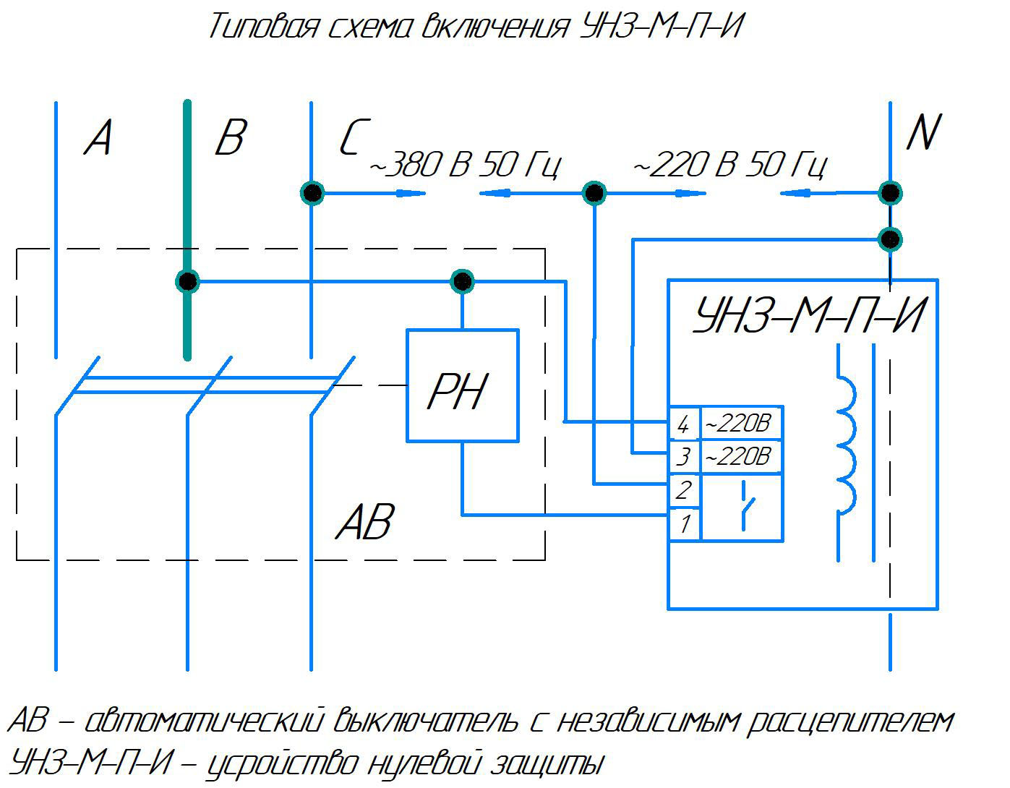

9

